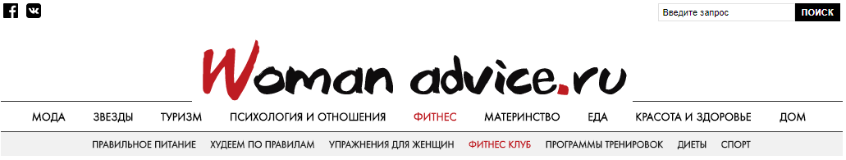
Почему важно заниматься спортом?

Всех люде́й усло́вно мо́жно раздели́ть на две гру́ппы: те, кто ведёт акти́вный о́браз жи́зни, и те, кто предпочита́ет пробе́жке про́сто полежа́ть на дива́не. С ка́ждым годом всё бо́льше пропаганди́руется здоро́вый о́браз жи́зни, поэ́тому ва́жно разобра́ться, ну́жно ли занима́ться спо́ртом, и каки́е преиму́щества даю́т трениро́вки. Учёные уже́ давно́ доказа́ли, что малоподви́жный о́браз жи́зни приво́дит к разви́тию разли́чных заболева́ний, сниже́нию жи́зненного то́нуса и к возникнове́нию депресси́вного состоя́ния. Не сто́ит забыва́ть и о физи́ческой фо́рме.

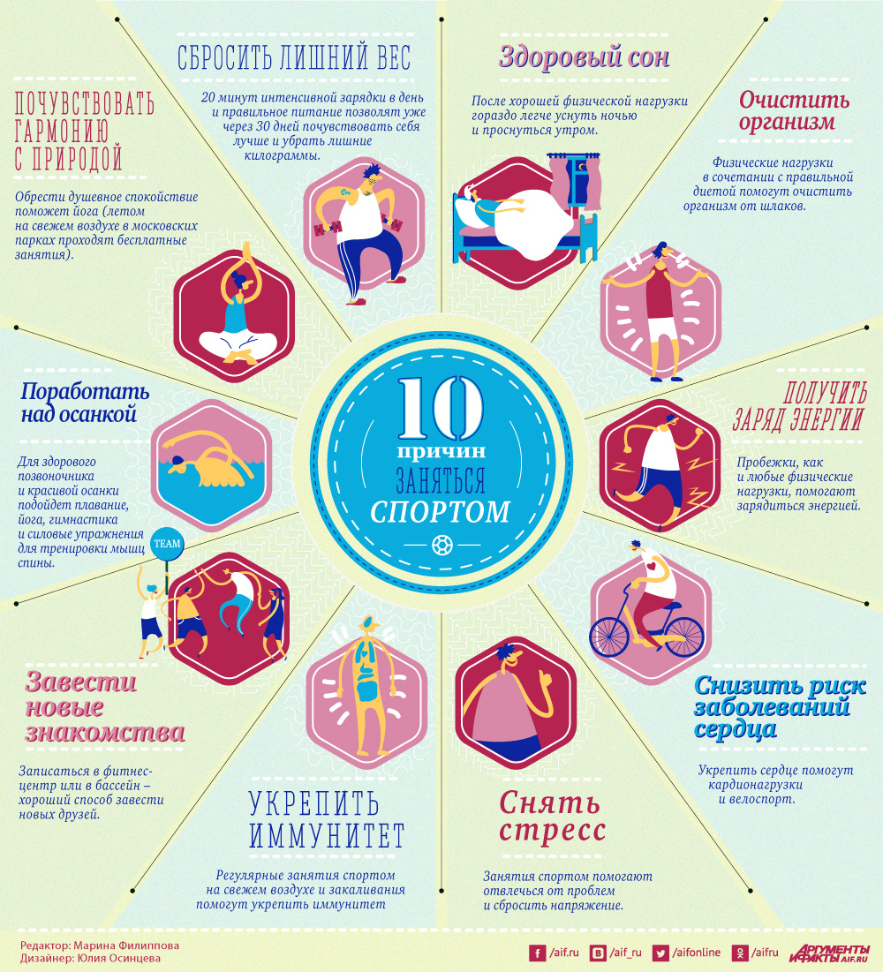
Заче́м ну́жно занима́ться спо́ртом?

Что́бы у ка́ждого была́ возмо́жность оцени́ть преиму́щества регуля́рных физи́ческих трениро́вок, рассмо́трим их основны́е преиму́щества.

Для чего́ ну́жно занима́ться спо́ртом:

- Гла́вное преиму́щество регуля́рных трениро́вок заключа́ется в укрепле́нии здоро́вья. В пе́рвую о́чередь развива́ется серде́чно-сосу́дистая систе́ма. Спорт – отли́чная профила́ктика разви́тия мно́гих тяжёлых заболева́ний.

- Физи́ческая нагру́зка непреме́нно должна́ прису́тствовать в жи́зни челове́ка, кото́рый хо́чет изба́виться от ли́шнего ве́са. Спорт заставля́ет нако́пленные жиры́ расхо́доваться для получе́ния эне́ргии. К тому́ же развива́ется мы́шечный корсе́т, что в результа́те позволя́ет получи́ть краси́вый релье́ф те́ла.
- Физи́ческая акти́вность помога́ет боро́ться с хрони́ческой уста́лостью, поско́льку происхо́дит увеличе́ние энергети́ческого запа́са. Спорт поставля́ет к мо́згу бо́льше кислоро́да, что даёт возмо́жность челове́ку чу́вствовать себя́ в тече́ние дня в то́нусе.

- Выясня́я, почему́ ну́жно занима́ться спо́ртом, сто́ит сказа́ть о том, что трениро́вки положи́тельно ска́зываются на состоя́нии не́рвной систе́мы, помога́я эффекти́вно боро́ться со стре́ссами, плохи́м настрое́нием и бессо́нницей.

- Дока́зано, что заня́тия спо́ртом явля́ются для челове́ка не́ким сти́мулом дви́гаться к соверше́нству. Челове́к, кото́рый регуля́рно трениру́ется, стано́вится бо́лее уве́ренным в себе́, что помога́ет в ра́зных жи́зненных ситуа́циях.

- Происхо́дит повыше́ние выно́сливости к физи́ческим нагру́зкам, то есть бу́дет намно́го ле́гче ходи́ть пешко́м, поднима́ться по ле́стнице, носи́ть су́мки с проду́ктами и т.д.

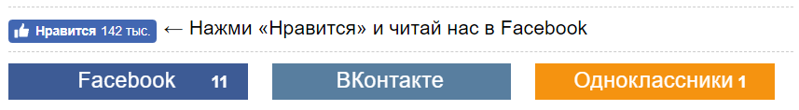
- Благодаря́ увеличе́нию кровообраще́ния улучша́ется мозгова́я акти́вность, что спосо́бствует повыше́нию у́мственной акти́вности.
Сто́ит та́кже вы́яснить, ну́жно ли занима́ться спо́ртом ка́ждый день. Всё зави́сит от того́, кака́я и́менно цель поста́влена пе́ред челове́ком. На са́мом де́ле заня́тия должны́ быть регуля́рными, но не ежедне́вными, поско́льку мы́шцы и органи́зм должны́ отдыха́ть, что́бы восстана́вливать си́лы.

Исто́чник: http://womanadvice.ru/zachem-nuzhno-zanimatsya-sportom

FIND ME ON QUIZLET: JDD-Rus - SevRus6 - Why do Sport - JDD287
Всех люде́й усло́вно мо́жно раздели́ть на две гру́ппы | You can (usually) divide all people into two groups…
те, кто… те, кто… | those who… those who…
всё бо́льше пропаганди́руется | more and more we are told we need
поэ́тому ва́жно разобра́ться, ну́жно ли | therefore it's important to investigate
каки́е преиму́щества даю́т трениро́вки? | what advantages do training sessions give?
Учёные уже́ давно́ доказа́ли, что | Researchers showed long ago that
приво́дит к | leads to
преиму́щества регуля́рных физи́ческих трениро́вок | the advantages of regular physical exercise
Гла́вное преиму́щество заключа́ется в | the main advantage is to be found in
укрепле́ние здоро́вья | more robust health
В пе́рвую о́чередь | first and foremost
отли́чная профила́ктика разви́тия мно́гих тяжёлых заболева́ний | excellent preventative measures against the development of many serious illnesses
физи́ческая нагру́зка | physical exertion
изба́виться от ли́шнего ве́са | to shed excess weight
к тому́ же | in addition
физи́ческая акти́вность | physical activity
боро́ться с хрони́ческой уста́лостью | to battle with chronic tiredness
поставля́ет к мо́згу бо́льше кислоро́да | to get more oxygen to the brain
увеличе́ние энергети́ческого запа́са | increase of energy reserves
эффекти́вно боро́ться со стре́ссами, плохи́м настрое́нием и бессо́нницей | to fight effectively with stress, bad moods and insomnia
дока́зано, что | it has been shown that
стано́вится бо́лее уве́ренным в себе́ | becomes more sure of oneself
намно́го ле́гче ходи́ть пешко́м | much easier to go on foot
поднима́ться по ле́стнице | to climb stairs
носи́ть су́мки с проду́ктами | to carry bags of shopping
улучша́ется мозгова́я акти́вность | it improves brain function
всё зави́сит от того́, кака́я и́менно цель поста́влена пе́ред челове́ком | everything depends on the goal a person has set in front of them
мы́шцы и органи́зм должны́ отдыха́ть | the muscles and body need to relax
восстана́вливать си́лы | to restore your strength

Using the Infographic on P1, what are the 10 reasons given for doing sport?

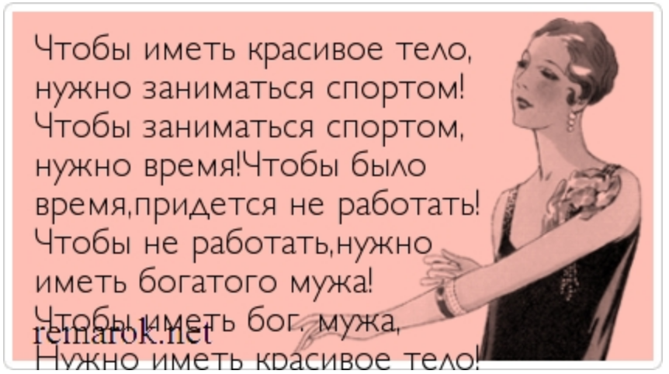
Как вы думаете?
Вы согласны?

Что такое порочный круг?

